Mécanique : Etude de la trajectoire enregistrée pendant la prestation du médaillé d’or olympique Cassina à la barre fixe lors des jeux d’athènes.  ( / 10)  L’intervalle de temps séparant 2 photos consécutives est :  Δt = 80,0 ms.  Le centre d’inertie de Cassina est répéré par des croix.  Le premier point de la trajectoire sera nommé M₁.  La hauteur de la barre fixe est H = 2,8 m.  La trajectoire ci-dessous est agrandie et l’échelle des longueurs a été décalée pour une meilleure visibilité. | 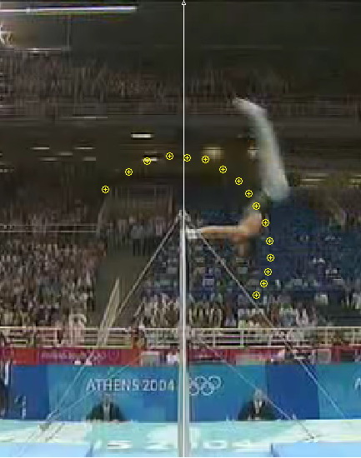  H = 2.8 m


H = 2.8 m
M₁

- Décrire le mouvement (et ses différentes phases) du centre d’inertie de Cassina durant cette trajectoire. Argumenter. (1,5)
- Montrer que cette trajectoire est circulaire. Déterminer la valeur réelle du rayon de ce cercle. (1)
- Déterminer la vitesse moyenne du centre d’inertie de Cassina entre les 2 points extrêmes de la trajectoire. (2)
- Tracer le vecteur vitesse instantanée en M₁₀. (4)
- Déterminer la vitesse angulaire moyenne du centre d’inertie de Cassina entre les 2 points extrêmes de la trajectoire. (1,5)
- A) Donner l’expression littérale (ou relation mathématique) reliant la vitesse angulaire, la valeur de la vitesse instantanée et le rayon de la trajectoire. (0,5)
B) Peut on ici déterminer la valeur de la vitesse instantanée en M₁₀ en utilisant la valeur de la
vitesse angulaire moyenne ? Argumenter (1,5)
- Comparer la vitesse instantanée de l’extrémité des pieds de Cassina par rapport à celle de son centre de gravité. Argumenter. (1)

Une fois la question 5 traitée, passer à la partie chimie, puis s’il reste du temps répondre aux question 6 et7.
Mécanique : Etude de la trajectoire enregistrée pendant la prestation du médaillé d’or olympique Cassina à la barre fixe lors des jeux d’athènes.  ( / 11)  L’intervalle de temps séparant 2 photos consécutives est :  Δt = 80,0 ms.  Le centre d’inertie de Cassina est répéré par des croix.  Le premier point de la trajectoire sera nommé M₁.  La hauteur de la barre fixe est H = 2,8 m.  La trajectoire ci-dessous est agrandie et l’échelle des longueurs a été décalée pour une meilleure visibilité. | H = 2.8 m

H = 2.8 m
M₁

- Décrire le mouvement (et ses différentes phases) du centre d’inertie de Cassina durant cette trajectoire. Argumenter. (1,5)
- Montrer que cette trajectoire est circulaire. Déterminer la valeur réelle du rayon de ce cercle. (1)
- Déterminer la vitesse moyenne du centre d’inertie de Cassina entre les 2 points extrêmes de la trajectoire. (2)
- Tracer le vecteur vitesse instantanée en M₁₆. (4)
- Déterminer la vitesse angulaire moyenne du centre d’inertie de Cassina entre les 2 points extrêmes de la trajectoire. (1,5)
- A) Donner l’expression littérale (ou relation mathématique) reliant la vitesse angulaire, la valeur de la vitesse instantanée et le rayon de la trajectoire. ( +0,5)
B) Peut on ici déterminer la valeur de la vitesse instantanée en M₁₆ en utilisant la valeur de la
vitesse angulaire moyenne ? Argumenter (+ 1,5)
- Comparer la vitesse instantanée de l’extrémité des pieds de Cassina par rapport à celle de son centre de gravité. Argumenter. (+ 1)

Une fois la question 5 traitée, passer à la partie chimie, puis s’il reste du temps répondre aux question 6 et7.

Correction :

- Description du mouvement du centre d’inertie de Cassina (1,5) Référentiel : terrestre. Mvt circulaire, décrit dans le sens contraire des aiguilles d’une montre, accéléré entre t₁ et t₅ (car la distance entre 2 points consécutifs croit), à peu près uniforme jusqu’à t₁₂ (la distance entre 2 points consécutifs reste identique), puis accéléré.
- Montrer que cette trajectoire est circulaire. Valeur réelle du diamètre de ce cercle. (1)
On applique la méthode des cordes pour trouver le centre du cercle.

Déterminer la valeur réelle du diamètre de ce cercle. (1)
H =2,8 m est représentée par 11,1 cm d’où 8,6 cm représente un diamètre réel de :
D = 4,3 *2,8 /11,1 = 2,1 m soit un rayon de voisin de 1,0 ou 1,1 m
- Déterminer la vitesse moyenne du centre d’inertie de Cassina entre les 2 points extrêmes de la trajectoire. (1) Le centre d’inertie a parcouru une distance M₁M₁₈ = RΔΘ = 1,1* 3,14 *198/360 = 3,8 m et ceci en 17Δt = 17 * 80,0 = 1360 ms soit 1,36s. La vitesse moyenne est donc voisine de V = M₁M₁₈ / (t₁₈ - t₁) = 3,8 /1,36 = 2,8 m/s.
- Tracer le vecteur vitesse instantanée en M₁₀ et en M₁₅. (3)
V (M₁₀)= M₉M₁₁ / 2Δt = 1,5*2,8/(11,2*0,160) = 2,3 m/s.
V (M₁₆)= M₁₅M₁₇ / 2Δt = 2,2*2,8/(11,2*0,160) = 3,4 m/s.
Si on choisit l’échelle 1,0 cm représente 1,0m/s alors L(Vecteur(M₁₀)) = 2,1 cm.
Ce vecteur est tangent à la trajectoire c'est-à-dire ici perpendiculaire au rayon.
- Déterminer la vitesse angulaire moyenne du centre d’inertie de Cassina entre les 2 points extrêmes de la trajectoire. (1,5) ω = ΔΘ / 17Δt = 3,45 / 1,36 = 2,53 rad/s.
- A) Expression littérale reliant la vitesse angulaire ω, la valeur de la vitesse instantanée v et le rayon de la trajectoireR. (0,5) v = ωR ou ω est la valeur de la vitesse angulaire instantanée.
B) Peut on ici déterminer la valeur de la vitesse instantanée en M₁₀ en utilisant la valeur de la
vitesse angulaire moyenne ? Argumenter (1,5) En faisant ce calcul, on trouve :
v = ωR = 2,53* 1,1 = 2,8 m/s ce qui n’est pas la même valeur que celle trouvée en question
4, puisque la vitesse angulaire en fait n’est pas constante au cours du mouvement.
- Comparer la vitesse instantanée de l’extrémité des pieds de Cassina par rapport à celle de son
centre de gravité. Argumenter. (1) La vitesse de l’extrémité des pieds est supérieure car la
distance qui sépare les pieds du centre du cercle est plus grande.

